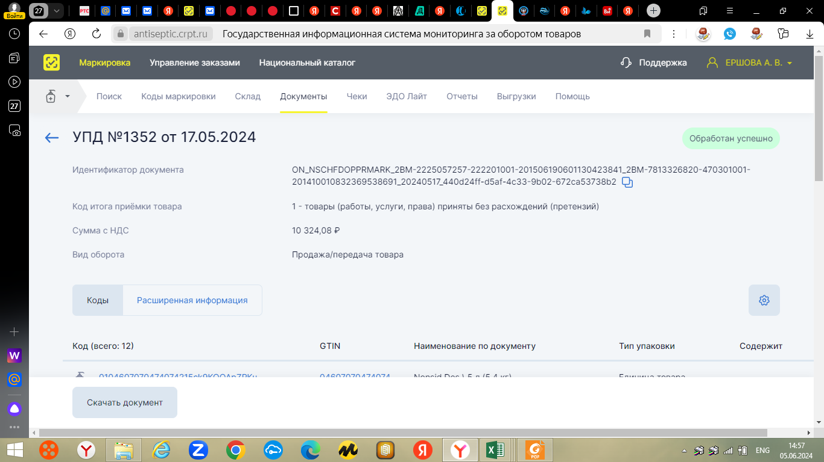
Нажимаем на кнопочку скачать документ и получаем ON_NSCHFDOPPRMARK_2BM-2225057257-222201001-201506190601130423841_2BM-7813326820-470301001-201410010832369538691_20240517_440d24ff-d5af-4c33-9b02-672ca53738b2

